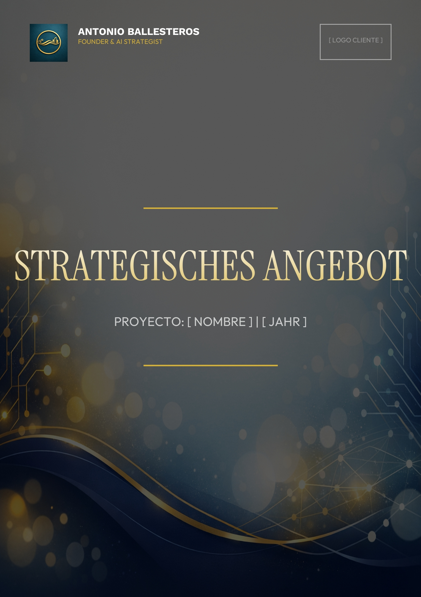

INHALTSVERZEICHNIS

1. Umfang der Beratung
Interventionsbereiche und abgedeckte Technologien.

2. Arbeitsmethodik
Agiler Ansatz und Lieferphasen.

3. Erwartete Ergebnisse
Abschlussdokumentation und Vermögenswerte.

